活動名稱：社彩繽紛
活動時間、地點：
活動敘述：
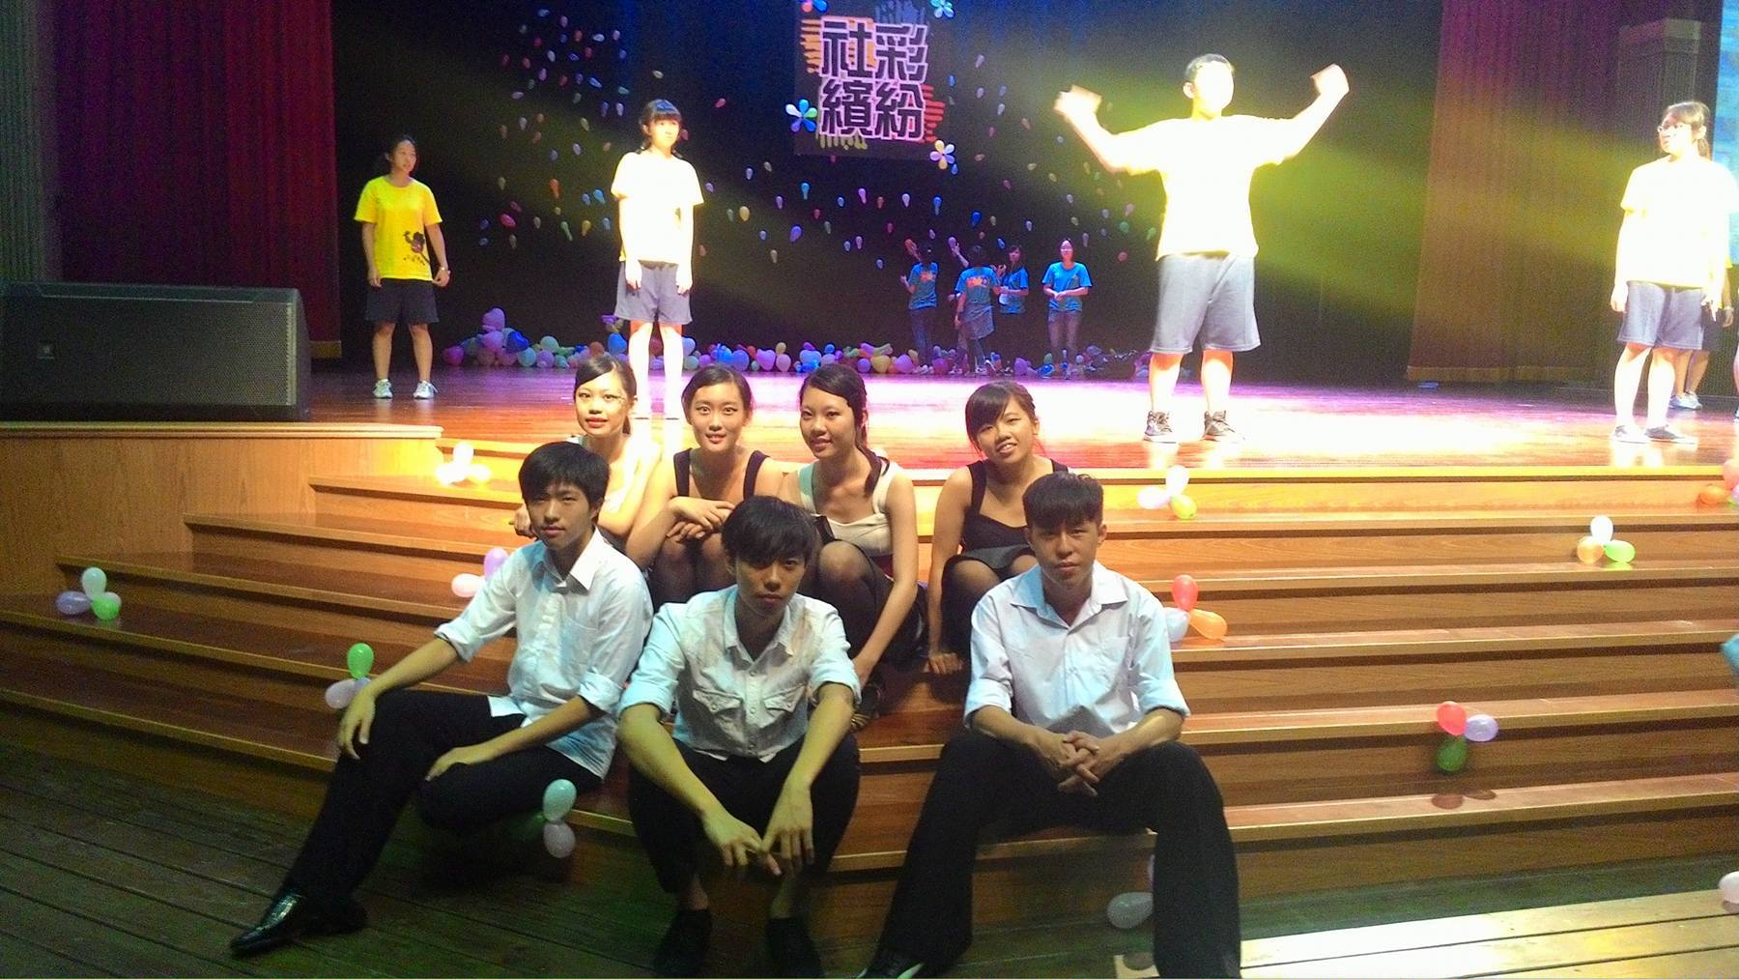
活動名稱：社彩繽紛
活動時間、地點：
活動敘述：表演人員於舞台前方的合照

